尤溪一中校本作业：
第五课 文化创新
(建议用时：45分钟)

1．100年来，中华书局以出版古籍和经典为特色。如今他们把自身的定位从“传承者”扩展为“传播者”，既出版古籍学术著作，又出版面向大众的“解读经典”式图书，丰富了文化市场，受到了读者的广泛欢迎。由此可见 ( )
A．精神产品凝结在一定的物质载体之中
B．文化发展要全面继承传统文化
C．文化融合离不开文化传播交流
D．文化繁荣要锐意创新
2．篆刻作品《稻田深处草虫鸣》和边款：“日头黄，农夫忙，汗滴脚下锄头扬。稻花香，虫儿唱，一派田园好风光……”通过描述农村生活的趣事，把汉字的组合美和线性的和谐美与对世界的尽情描述结合。这折射出( )
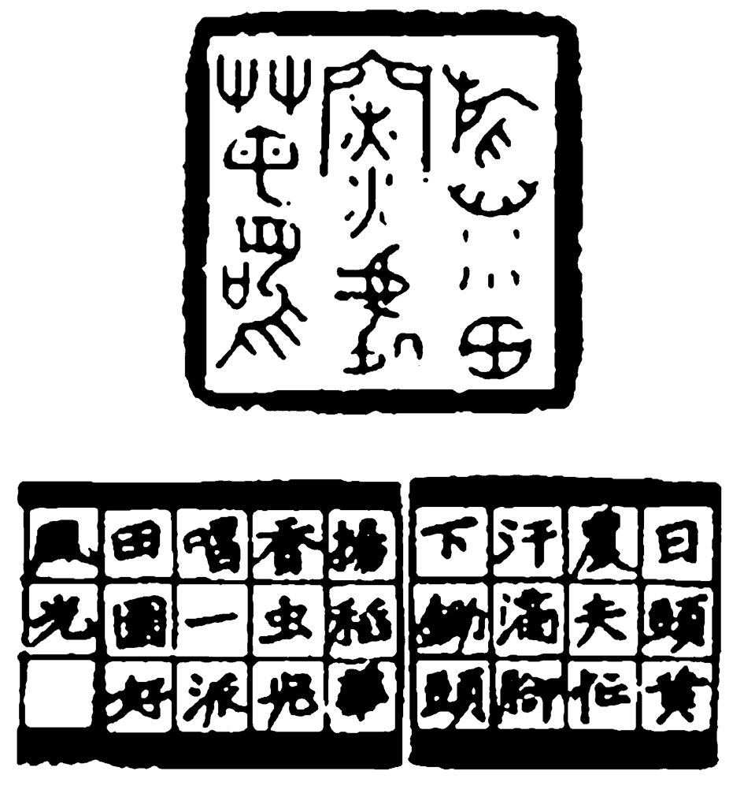
A．艺术需要立足于实践进行创造
B．篆刻应该满足大众通俗化需求
C．继承传统是篆刻艺术的特殊本质
D．面向世界是篆刻艺术的基本特色
3．李时珍为了写《本草纲目》，行程万里实地考察，不仅向他人请教，更注重亲自试验。他吞服曼陀罗，失去知觉，终于认识到这种植物的麻醉作用。这说明 ( )
A．我们应积极进行文化创新
B．社会实践是文化创新的动力
C．我们应积极进行社会实践
D．社会实践是文化创新的源泉

4．中华优秀传统文化是中华民族的精神命脉，是涵养社会主义核心价值观的重要源泉。深入挖掘中华优秀传统文化蕴含的思想观念、人文精神、道德规范，结合时代要求继承创新，让中华文化展现出永久魅力和时代风采。从文化创新的角度看，这说明 ( )
A．社会实践是文化创新的源泉和动力
B．文化创新有利于推动社会实践的发展
C．推动社会实践的发展是文化创新的根本目的
D．文化创新能够促进民族文化的发展和繁荣
5．《中国农民歌会》打破了“明星叙事”，走出了“创意危机”。该节目上的歌手们有农妇，有菜贩，有草原上的环保宣传员。虽然他们音色仍有不完美之处，技巧还可再磨炼，但他们的歌声没有无病呻吟、鲜少浮夸煽情，那种质朴刚健的审美、阳光向上的气质，颇打动人心。材料启示我们( )
A．有的文化创新来自实践 B．文化创新要依赖于农民的智慧
C．内容的创新要服务于形式创新 D．文化发展的实质在于文化创新
6．汉沽版画以汉沽地区盐场、化工、农业、渔业的劳动和生活为题材，吸收了中国民间传统艺术及西方艺术的创作手法，采用木刻、纸版等表现形式创作，深受百姓喜爱。汉沽版画的成功表明( )
A．绘画是展现传统文化的重要标志
B．只要博采众长就能实现文化的创新
C．艺术的形式决定艺术的内容
D．艺术创作要立足于人民群众的实践
7．一位中国知名作家曾说：“我必须承认，在创建我的文学领地中，美国的威廉·福克纳和哥伦比亚的加西亚·马尔克斯给了我重要启发。我追随在这两位大师身后两年，即意识到，必须尽快地逃离他们。”这体现的道理是( )
A．借鉴和吸收外来文化是文化创作的根本途径
B．学习借鉴其他民族优秀文化成果，必须以我为主
C．植根民族文化是文化创新的源泉
D．继承外来文化是文化创新的主要任务
8．南京中山陵是中西合璧的建筑，它是当时的设计者在潜心研究中国古代皇陵和欧洲帝王陵墓建筑风格的基础上，根据紫金山地形设计而成的建筑精品。这说明( )
A．建筑是中华传统文化的重要标志
B．文化创新可以推动社会实践的发展
C．实现文化创新需要博采众长
D．潜心思考是文化创新的基础

9．《新贵妃醉酒》是以京剧“贵妃醉酒”为蓝本，辅以时尚编曲、配器，由李玉刚反串演唱的带有戏曲风格的歌曲。《新贵妃醉酒》实现了京剧、流行音乐的巧妙结合。当前，这种风格的歌曲有很多，更有甚者，把外语、ACG、R&B等元素融入传统戏曲当中，从而进行创新。这说明在今天，通过多种手段或方式，传统戏曲也可以实现“华丽转身”，逐渐为更多的年轻人所接受和喜爱。这启示我们( )
A．文化创新的目的在于满足更多人的需要
B．借助多媒体等现代工具便能实现文化创新
C．文化创新不仅需要继承，更需要融入时代元素
D．文化创新需要承袭传统、推陈出新
10．唐朝诗人刘禹锡有诗：“塞北梅花羌笛吹，淮南桂树小山词。请君莫奏前朝曲，听唱新翻杨柳枝。”该诗蕴含的文化生活道理有( )
①把握当代文化与传统文化的关系
②文化发展的实质就在于文化创新
③不要犯“历史虚无主义”的错误
④摒弃传统文化对文化创新的影响
A．①② B．②③ C．①③ D．②④


11.现实题材电视剧以反映社会现实问题为核心，必须具有“真实”和“写实”的特点，还原当下人们生活的精神、物质特征，从当代社会中真实的故事出发，走进观众的内心，承担时代使命，聆听时代声音，勇于回答时代课题。之所以加强现实题材电视剧的创作，是因为( )
①社会实践是文化创新的源泉和动力 ②现代文化优于传统文化
③推动社会实践的发展是文化创新的根本目的④人民群众是文化创造的主体
A．①② B．①③ C．②④ D．③④
12．习近平总书记指出，只有转作风改文风，俯下身、沉下心，察实情、说实话，才能推出有思想、有温度、有品质的作品。这表明( )
①文化工作者是社会实践和文化创新的主体
②人民群众的生产生活实践是文化创作的源泉
③文化创作要着眼于人民群众的精神文化需求
④推动社会实践的发展是文化创新的根本目的
A．①② B．①④ C．②③ D．③④
13.植根于农耕文明的天津杨柳青年画，继承了宋、元绘画的传统，吸收了明代木刻版藏、工艺美术、戏剧舞台的形式，采用木版套印和手工彩绘相结合的方法，创立了鲜明活泼、喜气吉祥、富有感人题材的独特风格。这说明 ( )
①文化创新离不开对传统文化的继承
②立足于社会实践是文化创新的根本途径
③文化在交流、借鉴中融为一体
④体现时代精神是文化创新的重要追求
A．①② B．①④ C．②③ D．③④
14. 陕西省渭南市华州区皮影传承人薛宏权，在继承传统皮影的基础上，将中国的皮影戏、欧洲的芭蕾舞、美国的流行音乐三种元素创新融合，使乡土气息浓郁的皮影变得时尚而优雅，为这一民间传统文化发扬光大开辟了新的途径。这说明( )
①社会实践是文化创新的源泉和动力
②继承传统是文化发展创新的必要前提
③文化创新要面向世界，博采众长
④为传统文化注入西方文化是文化创新的重要追求
A．①② B．①④ C．②③ D．③④
15.近年来，世界葡萄酒市场上出现一批后起之秀，如澳大利亚、美国等，它们采用现代工业化生产工艺生产，用易拉罐简化包装，通过添加橡木成分来缩短酒的陈化过程，同时运用广告宣传和现代化推销手段，从而赢得许多喜欢简洁明快的年轻人的青睐。
而法国葡萄酒生产者正好相反，他们陶醉于自己的传统酒文化，坚持家庭个体生产方式，坚持采用传统的玻璃瓶、软木塞，对酒广告严格限制，致使连续六年法国葡萄酒的出口量都在下降。固守传统吓跑顾客，法国葡萄酒不好卖了。
(1)“法国葡萄酒不好卖了”的主要原因是什么？
(2)请你从文化生活角度为法国葡萄酒业的发展提出建议。

[参考答案]
1-5 DADDD 6-10 DBCCA 11-14 BCAC
15. (1)没有正确对待传统文化，犯了“守旧主义”和“封闭主义”的错误；没有批判继承传统文化，陶醉于传统的家庭个体生产方式；没有对传统文化进行发展和创新，不符合市场发展的要求。
(2)①在实践中不断进行文化创新，根据市场发展，不断改革生产和销售方式。②对传统文化要批判继承，取其精华、去其糟粕，同时推陈出新、革故鼎新，把传统工艺和现代技术相结合。③博采众长，学习借鉴其他国家企业的有益经验和长处，提高生产工艺、做好广告宣传。

